Miljøkonsekvensrapport
til godkendelse efter husdyrgodkendelseslovens § 16a

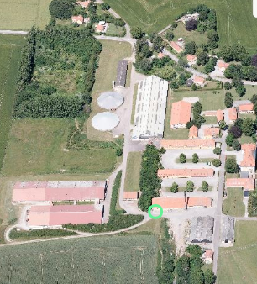

Søer og polte i eksisterende stalde

Næsgård, Bringserevej 2E, 4850 Stubbekøbing.

Skema 219534 i Husdyrgodkendelse.dk

Datablad
Ansøger og ejer | Næsgård Multisite A/S
Husdyrbrugets adresse | Bringserevej 2E, 4850 Stubbekøbing
CVR-nummer | 20786639
CHR-nummer | 77231
Kommune | Guldborgsund kommune
Ejendomsnummer | 3760038070
Matrikel-nr. | 1a Næs By, Åstrup
Andre husdyrbrug drevet af ansøger  Biaktiviteter | Ingen  ingen
Ansøgningsskema | 219534
Konsulent | VKST I/S, CVR-nr.: 35448020  Miljøkonsulent cand. agro. Piil Krogsgaard.  Mailadresse pkr@vkst.dk, mobil nr. 4040 5523  Adresse: Fulbyvej 15, 4180 Sorø
Ansøgning indsendt | - juni 2020

Forord
Miljøkonsekvensrapport
På ejendommen Næsgård er der en eksisterende soproduktion med egne polte.
Det er ønsket at få godkendt produktionen efter den nye husdyrgodkendelsesbekendtgørelse.
Det er ønsket at have en større fleksibilitet i produktionen, så udnyttelse af produktionsanlægget ikke begrænses af et eksakt antal søer i de enkelte staldafsnit. I forbindelse med godkendelsen sker der ingen bygningsmæssige udvidelser.
Den rapport beskriver de miljømæssige konsekvenser ved opretholdelse af husdyrbruget på ejendommen Næsgård.
Rapporten indeholder en beskrivelse og vurdering af den sandsynlige væsentlige indvirkning på miljøet, som det ansøgte vurderes at medføre. Rapporten danner grundlaget for kommunens afgørelse om miljøgodkendelse for ejendommen.

Datablad 2
Forord 3
1. Indledning 6
2. Ikke-teknisk resume 7
3. Husdyrbruget og det ansøgte 7
3.1 Indretning og drift af anlægget 8
3.2 Bygningsmæssige ændringer og anlægsarbejde 10
3.3 Produktionsmæssig sammenhæng med andre husdyrbrug 10
3.4 Husdyrbruget og det ansøgtes beliggenhed 10
3.4.1 Generelle afstandskrav 11
3.5 Ammoniakemission 12
3.5.1 Naturpunkter 12
3.6 Lugtemission 14
3.6.1 Kumulation til naboer 14
3.7 Øvrige emissioner og gener 14
3.7 3.7.1 Støj 14
3.7.2 Støv 15
3.7.3 Lys 15
3.7.4 Skadedyr 15
3.7.5 Transporter 15
3.8 Reststoffer, affald og naturressourcer 17
3.8.1 Døde dyr 17
3.8.2 Affald 17
3.8.3 Olie- og kemikalier 17
3.8.4 Energiforbrug 17
3.9 BAT-Ammoniakemission 19
3.10 Grænseoverskridende virkninger 21
4. Projektets direkte og indirekte virkninger for miljø, natur og mennesker, og hvad der er gjort for at mindske virkningerne. 21
4.1 Beliggenhed og bygningsændringer i forhold til landskab og Bilag IV arter 21
4.2 Begrænsning af ammoniakemission 21
4.3 Afsætning af ammoniak til nærliggende natur 21
4.4 Lugtgener for omboende 22
4.5 Støjgener 22
4.6 Støvgener 22
4.7 Lyspåvirkninger 22
4.8 Skadedyr 23
4.9 Transporter 23
4.10 Energi 23
4.11 Vandforbrug og påvirkning af vandressourcen 23
4.12 Påvirkning af jordarealer og jordbund 24
4.13 Andet om befolkningen og menneskers sundhed 24
4.14 Alternative løsninger 24
4.15 Oplysninger om konsulenten 24
5. Oplysninger om IE-husdyrbruget. 24
5.1 Ophør af IE-husdyrbruget 25
5.2 BAT: Råvarer, energi, vand og management 25
5.2.1 BAT-Energi 25
5.2.2 BAT-Vand 25
5.2.3 Management 26
6. Konklusion 26

- Indledning
På ejendommen Næsgård er der sohold med polte.
Dyreholdet på Bringserevej 2E blev første gang godkendt i 2006 til en produktion af 1.450 årssøer med grise samt en årlig produktion af 800 stk. polte. Dette var en godkendelse efter miljøbeskyttelseslovens § 33. – Ved en anmeldeordning er der i 2014 givet tilladelse til 1.464 søer og 845 polte. Anlægget blev revurderet i 2016.
Det er nu ønsket at få godkendt anlægget efter den nye ændring af husdyrgodkendelsesbekendtgørelsen. Hermed bliver anlægget godkendt efter produktionsarealet til de enkelte dyregrupper og ikke antal stipladser og vægt af dyr.
Denne nye ansøgning tager udgangspunkt i det produktionsanlæg, der blev godkendt i 2006.
En forudsætning for at få en ny miljøgodkendelse godkendelse til bedriftens produktionsareal er, at anlægget overholder alle generelle krav, der er fastsat i husdyrgodkendelsesloven.
På baggrund af antallet af søer er det et IE-brug. Produktionen skal derfor godkendes efter lovens § 16a, hvilket også indebærer, at der skal udarbejdes en miljøkonsekvensrapport, hvor anlæggets direkte og indirekte virkning for miljø, natur og mennesker vurderet.
Denne rapport er opdelt i seks kapitler, der ses i indholdsfortegnelsen.

- Ikke-teknisk resume
Nudrift og det ansøgte projekt
Den nuværende lovlige produktion på ejendommen Næsgård består af søer og eget poltehold.
Når der laves en godkendelse skal der tages udgangspunkt i den drift, der var på anlægget for 8 år siden. Som nu-drift skal den drift der blev revurderet i 2014.
Den nye godkendelse sker ud fra produktionsarealets størrelse, idet det er vist, at det ikke er antallet af dyr i stalden, der giver lugt og ammoniak, men størrelsen af det produktionsareal, som dyrene har adgang til.
Der sker ingen udvidelse af produktionsareal i forhold til nudrift.
Gylletankene er overdækkede.
Med den ønskede godkendelse bliver der godkendt et produktionsareal på 5.139 m2 til søer og polte.

Konsekvenser for omboende, natur og miljø
Lugt
Lovgivningens krav til maks. lugtpåvirkning af enkelt bolig, samlet bebyggelse og byer er overholdt. Anlægget ligger med god afstand til andre beboelser.

Landskab
Da der ikke sker ændringer i bygninger og anlæg i forbindelse med denne ansøgning vil ansøgningen ikke få konsekvenser for landskabsoplevelsen i området.

Påvirkning af natur Kategori 1-natur
De mest ammoniakfølsomme naturtyper hhv. kat og kat 2 naturtyper ligger min. 2,3 km fra anlægget. Der er ingen merbelastning ved denne ansøgning og totalbelastningen er på 0,1 kg NH3.
For øvrige lokaliteter viser beregningerne, at hverken natur eller bilag IV-arter beskyttet efter danske nationale regler eller efter EU-regler, vil modtage mere ammoniak end de grænser, der er sat herfor i lovgivningen.

Bedste tilgængelige teknik (BAT)
For husdyrbruget er der krav om at anvende den bedst tilgængelige teknik for at reducere ammoniakfordampningen. Fra dette husdyrbrug må der højst udledes 6.402 kg ammoniak. Idet der er overdækning af gylletankene udledes der kun 6.040 kg NH3.

- Husdyrbruget og det ansøgte
I dette kapitel 3 redegøres der for, hvordan husdyrbrugets indretning og drift sker, og hvordan husdyrbrugets bygninger er placeret sammenholdt med beliggenheden til omgivelserne. Der redegøres desuden for forhold om ammoniak- og lugtemissionen, herunder påvirkninger af natur og naboer.

  - Indretning og drift af anlægget
Ved den første godkendelse i 2006 blev anlægget godkendt til den nuværende kapacitet. Anlægget rummer et soanlæg med stald til faresøer, løbesøer og drægtige søer. Smågrisene bliver efter fravænning kørt til opfedning på anden ejendom. Der er desuden en karantænestald til polte, og 2 overdækkede gyllebeholdere.
Søerne er hidtil blevet fodret med hjemmeblandet foder, hvor der er indkøbt korn, mineraler og protein. Indkøbte råvarer leveres i foderladen både som sækkevare og løsvare. Der er tale om protein, mineraler og fedt. Desuden indkøbes strøelse. Foderet blandes i foderladen og pumpes ud til fodersiloer i staldene.
Der bliver indenfor det kommende år skiftet til færdigfoder. Overgangen til færdigfoder vil ikke påvirke transporter og opbevaring.
Produktionsarealet er opgjort ved fysisk opmåling af staldene. Se bilag.

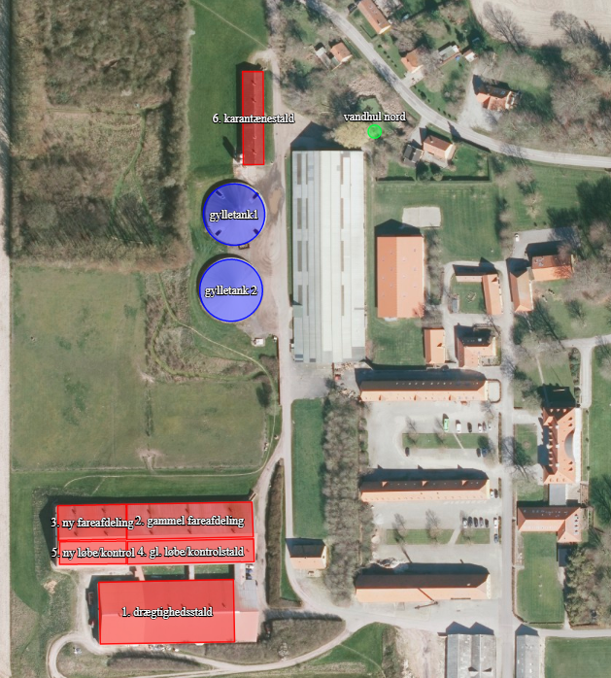
Figur 1. Staldanlæg på Næsgård
Det ansøgte indeholder en godkendelse af et samlet produktionsareal på 5.122 m2. Det er det samme areal som i 8-års driften.
Oplysningerne fremgår af husdyrgodkendelse.dk og navngivningen i nedenstående referer til figur 1.Fejl! Henvisningskilde ikke fundet.
 |  | Staldindretning | 8-årsdrift |  | Nudrift | Ansøgt  2020
 | Drægtighedsstald 1 | Delvis spaltegulv, strøet leje  Stier fulddrænet  Dybstrøelse | 2061  68  77 | 2061  68  77 |  |  | 2061  68  77
2. | Gl. farestald | Bokse delvis spaltegulv | 950 | 950 |  |  | 950
3. | Gl. løbe/kontrolstald | Individuel, delvis sp.  Ornegang*  fuldsp.  Stier, fuldsp* | 492  147  29 | 492  147  29 |  |  | 492  147  29
4. | Ny farestald |  | 546 | 546 |  |  | 546
5. | Ny løbe/kontrolstald | Individuel, delvis sp.  Ornegang* fuldsp.  Stier, fuldsp* | 207  71  48 | 207  71  48 |  |  | 207  71  48
6. | Slagtesvin/polte | Delvis fast | 426 | 426 |  |  | 426
I alt |  |  | 5.122 | 5.122 |  |  | 5.122
Tabel 1. Dyretype, staldsystem, produktionsareal.
*Indsat som individuel opstaldning, fuldspalte i IT-system

Gyllebeholder | Opførelses år | Kapacitet  (m³) | Overfladeareal (m²) | NH₃-effekt
1. Gyllebeholder G2 | 1997 | 3.000 | 892 | Overdækning 50%
2. Gyllebeholder G2 | 2008 | 4.500 | 919 | Overdækning 50%
I alt |  | 7.500
Tabel 2 Opbevaringslagre til husdyrgødning.

Kapacitetsberegning beregnes i regneark fra SEGES, udgave 03.10.2018. I nedenstående er regnet med 1.564 søer og 845 polte.
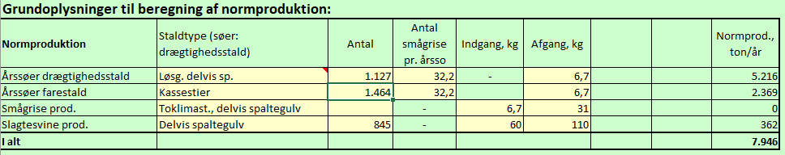

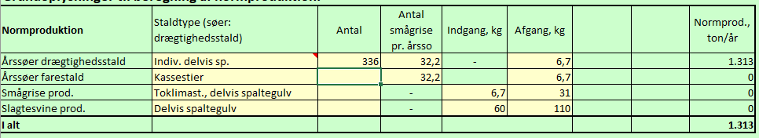
Tabel 3
I tallene er indregnet at søerne fodres med vådfoder og poltene med tørfoder. Da tankene er overdækkede kan der fratrækkes 724 m3, hvorved der er en årlig mængde på 8.958 m3.. Krav til opbevaringskapacitet 9. mdr. for hele produktionen er 6.619 m3. Der er hermed tilstrækkelig opbevaringskapacitet uden inddragelse af gyllekanaler. Gyllen afsættes ved gylleaftale til forskellige modtagere. Hovedparten af gyllen fjernes med lastbil.
Dybstrøelsen fra aflastningsstierne bringes ikke længere i markstak, men opbevares i lukket container og fjernes regelmæssigt.

  - Bygningsmæssige ændringer og anlægsarbejde
Der sker ingen nyopførelser i forbindelse med det ansøgte.

  - Produktionsmæssig sammenhæng med andre husdyrbrug
Næsgård Multisite er en selvstændig produktionsenhed under DanPiglet. DanPiglet driver 7 selvstændige produktionsenheder med søer. Smågrisene opfedes på andre lokaliteter. Smågrisene fra Næsgård afhændes ved 7 kg til en smågriseejendom, der drives under ”Sydhavsgrisen”. Smågrisene eksporteres ved 30 kg.
Alle enheder har selvstændige foderløsninger og gødningsopbevaringsanlæg. Der er derfor ikke samdrift med andre produktionsenheder.

  - Husdyrbruget og det ansøgtes beliggenhed
Ejendommen Næsgård er en ejendom med et stort bygningssæt, hvor sostalden oprindelig blev opført for at være en del af Næsgård Agerbrugsskole. I 2010 stoppede landbrugsskolen og soproduktionen har siden været drevet selvstændigt.
Ejendommen ligger i landzone indenfor kystnærhedszonen. Området er udpeget som jordbrugsområde med særlig naturværdi, område med værdifuldt kulturmiljø, naturbeskyttelsesområde og område med geologiske interesser.
Idet der ikke sker byggeri eller andre aktiviteter der ændrer bygningernes udformning har udpegningerne ikke betydning for godkendelsen.
Husdyrbruget ligger med ca. 250 til nærmeste nabo uden landbrugspligt (Uglemosevej 6), der ligger sydvest for soanlægget. Der er desuden god afstand til samlet bebyggelse og byzone/sommerhusområde. Se yderligere i afsnit om lugt fra anlægget.

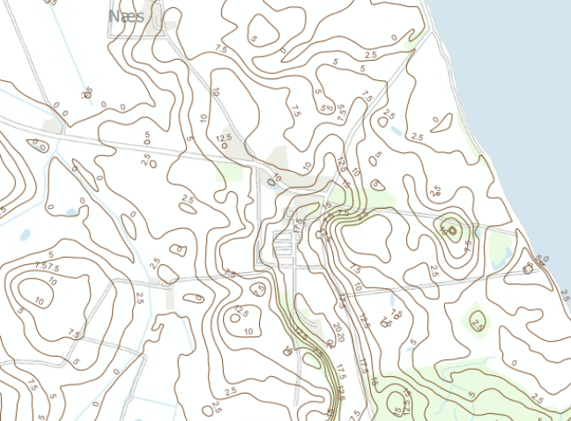

Ejendommen ligger lavt i landskabet, og der er begrænset indsigt til bygningerne.
Idet der ikke sker bygningsmæssige ændringer, kommer ejendommen ikke til at syne anderledes i landskabet.

    - Generelle afstandskrav

Bedriften overholder alle nedenstående generelle afstandskrav i husdyrlovens § 6 og 8. I og med der ikke skal etableres nye anlæg og ikke ændres i bygningers anvendelse, har det heller ikke nogen betydning om afstandskravene overholdes.

 | Lovkrav min.
Ikke almen vandindvinding-egen | 25 m
Almen vandforsyningsboring | 50 m
Beboelse på egen ejendom** | 15
Vandløb rørlagt, Dræn, vandhul 100 m2 | 15
Offentlig vej – privat fællesvej | 15
Naboskel | 30
Nabobeboelse | 50
Samlet bebyggelse | 50
Nuværende eller fremtidig planlagt byzone eller sommerhusområde | 50
Levnedsmiddelvirksomhed | 25
Tabel 4.
Ejendommen ligger ikke indenfor byggelinier eller fredninger.

  - Ammoniakemission
Ammoniakfordampningen fra staldanlæg og lager udregnes i det digitale ansøgningssystem.
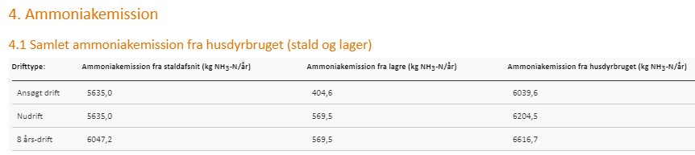
Begge gylletanke er overdækket, og der er ikke længere markstak med dybstrøelse. Desuden går de drægtige søer på strøet leje og ikke som tidligere på dybstrøelse.

    - Naturpunkter
Ammoniakdepositionen på udvalgte punkter beregnes i det digitale ansøgningssystem. Der er foretaget en depositionsberegning i 4 naturpunkter hhv. kat 1, 2 og kat 3 natur og 3 potentielt ammoniakfølsomme skove. Desuden er beregnet på 2 vandhuller omfattet af naturbeskyttelseslovens § 3, da det potentielt kan indeholde bilag IV arter.

Kategori 1-natur og 2-natur
Ejendommen ligger med mere end 2,3 km til de naturområder, der har den højeste naturværdi, hhv. Natura 2000 områder og kat. 1 og 2. natur.
Nærmeste Natura 2000 område ligger ca. 850 m fra ejendommen, Grønsund. Nærmeste kat 1 natur (beskyttet overdrev) ligger på Møn ca. 2,3 km nordøst for anlægget.
Nærmeste kat. 2 naturområde ligger mere end 10 km fra anlægget. Det er en mose der ligger i udkanten af habitatområde Horreby lyng
Der er ingen merpåvirkning af disse naturområder fra anlægget. Totaldepositionen er hhv. 0,1 kg NH3 på kat 1 naturen og 0,0 på kat. 2 natur. Der er ikke kumulation med andre husdyrbrug.
Det lovgivningsmæssige krav om maksimalt 0,7 kg N pr. år kan overholdes.

Kategori 3-natur
Afskæringskriteriet til kategori 3-natur er således, at kommunen kan tillade en merdeposition, der er større end 1,0 kg N/ha, men ikke stille krav om mindre deposition end 1,0 kg N/ha.

Ingen af kat. 3 naturområderne får en merdeposition.

Ingen af de 2 vandhuller for en merdeposition og vandhul mod nord får mindre deposition idet markstakken nedlægges.

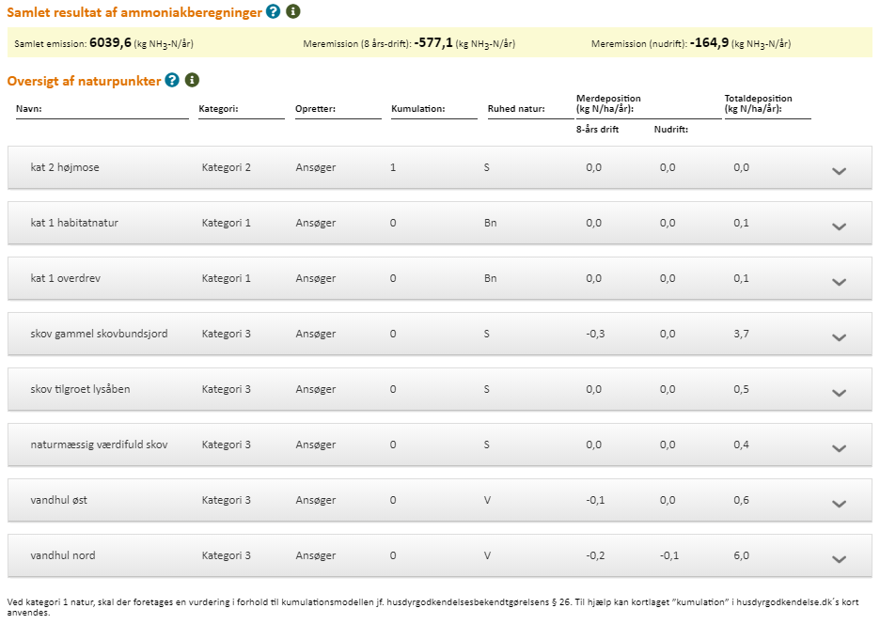

  - Lugtemission
Lugtgenekriterierne i forhold til hhv. enkeltbolig (Uglemosevej 6), samlet bebyggelse/rekreativt område Vejringe/skydebane og byzone/sommerhusområde Ore er overholdt.
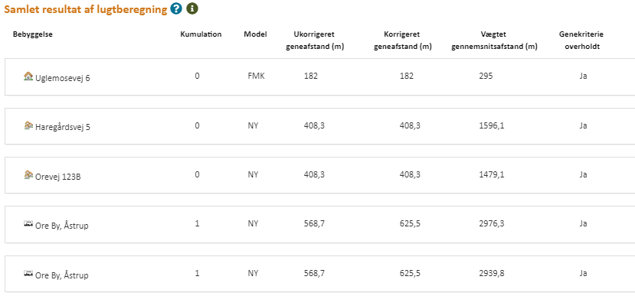

    - Kumulation til naboer
Der er kumulation med 1 andet husdyrbrug i forhold til lugtpåvirkning af byzone/sommerhusområde.

3.7 Øvrige emissioner og gener
Fra et husdyrbrug kan der være gener fra støj, støv, fluer/skadedyr, lys, transporter. Desuden kan energiforbruget til produktionen påvirke klimaet.

  - 3.7.1 Støj

Type | Placering | Driftstid | Tiltag til begrænsning af støj
Ventilationsanlæg  Eksisterende stalde | Tagflade | Hele døgnet | Vedligehold og rensning af ventilation
Stalde og dyr | I staldene | Ca. kl. 06.00-16.00 alle dage. | Lukket stald  Rolig håndtering af dyr ved ind- og udlevering
Foderanlæg | Foderlade, færdigfoder | Kører hele døgnet
Kørsel med maskiner | Lastbiler med gylle fra ejendommen | Almindeligvis i dagtimer.  I højsæsonerne – hele døgnet. | Der køres primært med lastbiler
Transporter af foder og dyr etc. | Til og frakørsel | Primært i dagtimer | Større læs, færre transporter.

    - Støv
Problemer med støv kan hovedsageligt opstå ved håndtering af foder og halm.
Foder bliver læsset af i indendørs påslag i foderhal eller læsses af indendørs som bigbags. Foder sendes i lukket rørsystem til staldanlæggene. Transport i lukkede systemer reducerer støvgenerne.
Al håndtering af foder sker således kun indendørs- Desuden er der ikke åben port til foderladen.
Halm håndteres indendørs i drægtighedsstalden
Der er således meget begrænset mulighed for støv fra håndtering af foder og halm.
Transport på veje kan støve, især i tørt vejr. Adgangsvejen til ejendommen ligger ikke tæt på naboer, og øvrig transport sker på asfaltvej.

    - Lys
Der vil ved den normale daglige drift ikke være arbejdsprojektør på ejendommen. Der er opsat lys ved indgangen til sostaldene, men disse er afskærmet for at hindre fjernvirkning. Det normale tidsrum for belysning er fra 06.00-16.00, og derudover er der vågeblus i drægtighedsstaldene hele natten.

    - Skadedyr
Gener fra fluer og andre skadedyr håndteres hovedsagelig gennem forebyggelse, hvor regelmæssig rengøring af stalde og opbevaringsanlæg til foder vil være med til at begrænse gener fra skadedyr.
Foder opbevares i tætte siloer, hvor det ikke er muligt for skadedyr at komme ind. Der sørges for at der ikke er uhygiejniske forhold omkring fodersiloerne der kan tiltrække skadedyr.
Der anvendes rovfluer til bekæmpelse af staldfluer.
Bekæmpelse af rotter er udliciteret til firma Nomus. Der er opstillet rottekasser på ejendommen.
Døde dyr opbevares i kølebrønd frem til afhentning til destruktion.

    - Transporter
Næsten samtlige transporter til og fra Næsgård foregår ad Orevej, der er en kommunevej. Hovedparten af transporterne sker med lastbil, dog sker transport af smågrise med traktor.
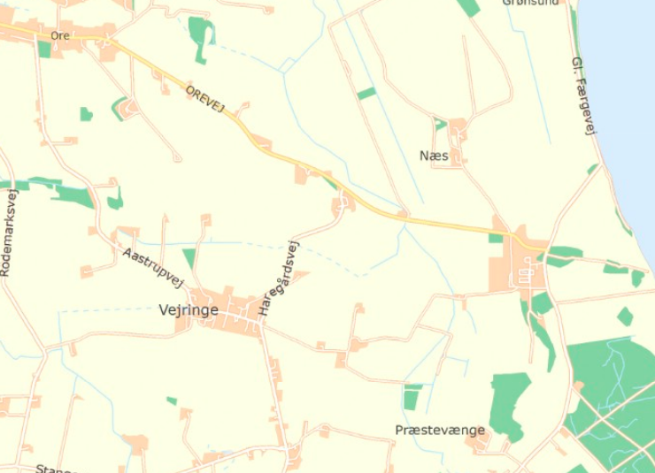

Figur 2

Antal transporter årligt | FØR | Tidsrum
Gylletransport med lastbil 35 t | 171 | Der køres 6000 t væk mens den øvrige del pumpes ud til omliggende arealer
Halm til grise | 52 | Hverdage 06-18
Foder transporter | 75 | Hverdage 06-18.
Indlevering af polte | 6 | Hverdage 06-18.
Udlevering af smågrise  (traktor) | 52 | Hverdage 06-18.
Afhentning af slagtesøer | 52 | Hverdage 06-18.
Afhentning af døde dyr | 52 | Normalt i hverdagene - Men kan forekomme hele døgnet.
Diesel etc. | 12
Anstal årligt | 472
Gns pr dag | 1,3
Tabel 5

Der forventes ikke en stigning i antallet af transporter i forbindelse med denne godkendelse.

Hovedparten af transporter vil foregå i koncentrerede perioder om foråret og om efteråret.
Tidsrummet for udkørsel med husdyrgødning planlægges normalt at foregå i hverdagene.

De øvrige transporter er faste ugentlige faste transporter, der kører til og fra ejendommen.

Der er i gns.1,3 transport pr. dag.

  - Reststoffer, affald og naturressourcer
    - Døde dyr
Døde dyr opbevares i kølebrønd før de afhentes til destruktion.
Døde dyr afhentes af DAKA og normalvis indenfor 24 timer efter anmeldelsen, hvis ikke det er op til en weekend eller helligdag. Afhentningstidspunktet vil normalvis være inden for en normal arbejdsdag. Der afhentes normalt 2 gang om ugen

    - Affald
Affald fra produktionen består hovedsagelig af tomme sække (papir og plast, big-bag), papkasser fra leveringer af f.eks. sprayflasker og medicin. Affaldsprodukter fra svineproduktionen er tomme sprayflasker fra mærkning samt veterinært affald (kanyler, tomme medicinflasker).
Alt affald afhentes månedligt af vognmandsfirma HCS, der står for sortering af affald.
På HCS genbrugspladser bliver affaldet sorteret i overensstemmelse med affaldshierarkiet. HCS’ genbrugspladser er ISO9001 og ISO14001 godkendt
Veterinært affald afsættes til kommunal affaldsordning.
Ikke brændbart affald så som lysstofrør, sprayflasker, batterier etc. sorteres og opbevares i foderlade til det afleveres til kommunalt genbrug.
Gammelt jern afsættes til genbrug.
Hovedparten af foder leveres enten i storsække eller læsses af i påslag.

    - Olie- og kemikalier
Der drives ikke markdrift fra bedriften.
Der er 2 dieseltanke på ejendommen, hhv. 1.200 l og 1.800 l.
Fyringsolien anvendes primært til varmekanon til tørring i stalde. Der anvendes desuden diesel til traktor til transport af smågrise.
Medicin til anvendelse i produktionen opbevares i medicinskab i forrum til stalden. Her opbevares også veterinært affald frem til aflevering.

    - Energiforbrug

Ressource | EFTER  kWh
Normtal
Elforbrug ventilation, lys, foderblanding, mandskabsrum | 304.349 | 272.885
Varme i stalde og mandskabsrum | 143.472
I alt | 447.821
Oplyst
Elforbrug  (hele ejendom) | 475.740
El-forbrug gyllepumpe) | 25.246
Diesel (traktor) | 2.000
Opvarmning halm/olie | 79.000 | 10.000 l
I alt | 579.986

Ejendommens el-forbrug går til ventilation og belysning, drift af foderanlæg og varme i stalde. Der har tidligere været anvendt varme fra halmfyr på Næsgård, men fremadrettet vil der blive brugt varme fra et nyt energivenligt oliefyr, som vil nedsætte varmeforbruget, og have betydelig færre driftsomkostninger. I øjeblikket blandes der foder på ejendommen, men fremadrettet vil der blive indkøbt færdigfoder, hvilket vil spare på driftsomkostning til foderblanding.

Sammenligningen fra normtal til oplyste tal er vanskelige, idet der ikke kan tages højde for samtlige
Ud fra de oplyste tal ligger ejendommens energiforbrug til produktionen højt.

Vandforbrug
Ejendommen forsynes med vand fra egen boring. Der er samtidig mulighed for vandforsyning fra Gundslev vandværk i tilfælde af midlertidig lukning for eget vand. Der foreligger ikke en opgørelse for vandforbrug fra egen boring.
Nedenstående normtal stammer fra håndbog i svinehold 2014.
NORMTAL | m3
Drikkevand* | 8.914
Drikkevandsspild* | 34
Vaskevand (stalde)* | 603
Staldtoilet mv. | 170
Vaskevand (maskiner) | 100
Samlet vandforbrug normtal | 9.820
*(Håndbog i svinehold 2014)

Forbrug er beregnet ud fra normtal 1.465 søer og 600 slagtesvin.

Vandforbruget til vask af stalde begrænses ved iblødsætning af stalde. Der er drikkekopper over fodertrug, hvilket betyder at spildet minimeres.

  - BAT-Ammoniakemission
BAT-kravet for ammoniakemission overholdes.
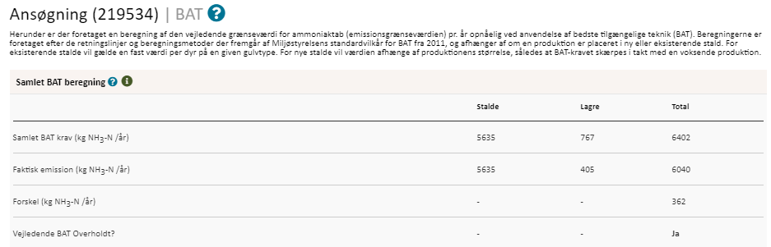Det samlede BAT-krav er i Husdyrgodkendelse.dk beregnet til 6.402 kg NH3/år og ammoniakemissionen er på 6.040 kg N/år. Emissionen er således ca. 362 lavere end BAT-kravet.
BAT-beregningen er baseret på følgende forudsætning om nye og eksisterende staldafsnit.
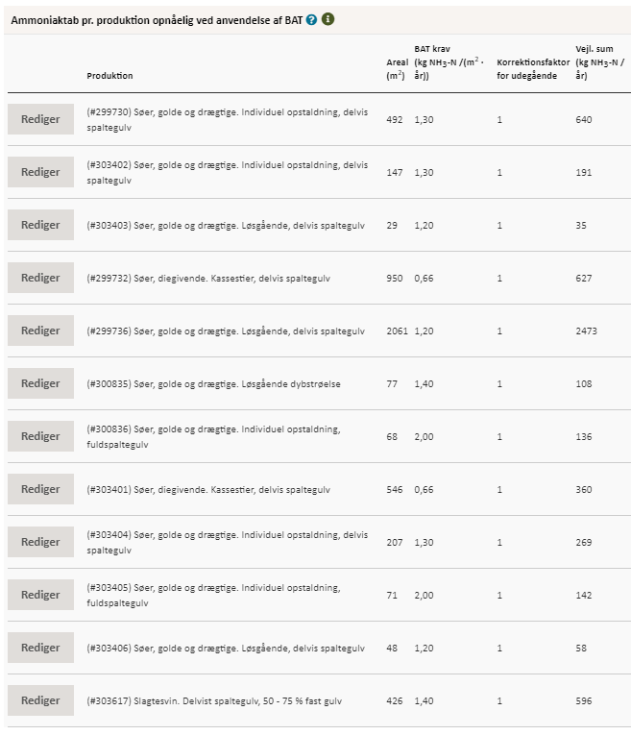
Figur 3 Forudsætning for BAT-beregning.

I forbindelse med revurderingen blev det konstateret at BAT-kravet ikke kunne overholdes, men at det ikke var proportionalt at investere i ammoniakreducerende tiltag ud over det der allerede var investeret i overdækning gylletanke.

  - Grænseoverskridende virkninger
Husdyrbruget ligger langt fra den danske grænse og en vurdering af indvirkning på miljøet i en anden stat finder ansøger ikke relevant.

- Projektets direkte og indirekte virkninger for miljø, natur og mennesker, og hvad der er gjort for at mindske virkningerne.
I dette afsnit redegøres for projektets direkte og indirekte virkning for miljø, natur og mennesker, og hvilke foranstaltninger, der påtænkes truffet for at undgå, forebygge eller begrænse og om muligt neutralisere forventede væsentlige skadelige indvirkninger på miljøet.

  - Beliggenhed og bygningsændringer i forhold til landskab og Bilag IV arter
Ejendommen med produktionsanlæg er placeret i landzone tilbagetrukket fra offentlige veje. Produktionens bygninger og gylletanke med overdækninger er meget begrænset synlige i landskabet da de ligger i en lavning. Derudover er de mindre beplantninger i området er med til at sløre indblikket til ejendommen.
Der er tale om godkendelse af produktion i eksisterende stalde vil der ikke ske påvirkning af omgivelserne.

  - Begrænsning af ammoniakemission
I lovgivningen er der faste krav til begrænsning af ammoniakemission, som sikrer at husdyrbrug vælger et staldsystem eller en teknologi blandt de bedste tilgængelige, for at begrænse ammoniakudledningen fra husdyrbruget.
I dette projekt er der i staldene en stor andel fast gulv, som reducerer ammoniakfordampningen. Desuden er der investeret i overdækning af gylletanke. Yderligere reduktion er ikke proportionalt i forhold til investeringen.
Ansøger står ikke selv for håndtering af gylle til udspredning, men dette sker i overensstemmelse med husdyrgødningsbekendtgørelsen på tidspunkter, hvor planterne har bedst udnyttelse af den tilførte gødning. Udspredningen sker med slæbeslanger så ammoniakfordampning reduceres mest muligt.
Markstak med dybstrøelse er erstattet af container der bortkøres.
Fodringen optimeres, at der er bedst mulig foderudnyttelse, hvilket også reduceret ammoniakfordampningen fra staldene.
Det er vurderingen af anlæggets emission af ammoniak er reduceret mere end der kan forventes for at overholde BAT-kravet.

  - Afsætning af ammoniak til nærliggende natur
Der sker ikke udvidelse eller ændring af produktionsanlægget, så der kommer ikke en merbelastning fra produktionen. Der sker en mindre nedgang, idet der ikke vil være markstak fremadrettet.
Såvel kat. 1 natur som kat 2 natur ligger i så god afstand fra anlægget, at totalbelastningen ligger på max. 0,1 kg NH3.
For øvrige lokaliteter viser beregningerne, at hverken natur eller bilag IV-arter beskyttet efter danske nationale regler eller efter EU-regler, vil modtage mere ammoniak end de grænser, der er sat herfor i lovgivningen.
Det vurderes derfor, at projektet i kraft at sin begrænsede størrelse, og de tiltag der er foretaget for at begrænse ammoniakemissionen ikke vil påvirke hverken natur eller bilag IV-arter beskyttet efter danske nationale regler eller efter EU-regler.

  - Lugtgener for omboende
Lugten fra staldanlægget overholder lugtgenekriterierne til såvel enkeltbolig, samlet bebyggelse og byzone, idet anlægget ligger langt fra boliger.
Derudover sørges det for, at ejendommen holdes rengjort og ryddelig uden oplag af lugtfremkaldende stoffer.
Det er således vurderingen, at ansøger har foretaget de nødvendige tiltag for at imødegå lugtgener.

  - Støjgener
Da denne ansøgning primært drejer sig om at kunne udnytte staldanlægget optimalt, sker der ikke en udvidelse af produktionen.
De væsentlige daglige støjkilder kommer fra transport. Støj fra anlægget så som ventilation og håndtering af grise vil kunne belaste den nærmeste nabo. Ventilationsanlægget vedligeholdes og efterses for at køre bedst og støje mindst.
Transporter fra ejendommen vil kunne påvirke beboelser langs hovedlandevejen, men der forventes ikke en stigning i antallet.
Det vurderes, at støj fra ejendommen ikke vil være til gene for naboerne.

  - Støvgener
Støv fra produktionen vil forekomme ved håndtering af foder, halm indendørs samt støv fra ventilationsluft og kørsel på veje, der afgiver støv. Der er imidlertid ca. 300 m til nærmeste nabo, så det forventes ikke at naboen påvirkes af støv.
Det vurderes, at støv fra produktionen ikke vil påvirke naboerne. Støv i stalden er en problemstilling relateret til arbejdsmiljø.

  - Lyspåvirkninger
Der vil ved den normale daglige drift være lys i staldene fra 6 til 16. Derudover er der vågeblus i drægtighedsstaldene hele natten. Der er ikke arbejdsprojektør på ejendommen.
Det vurderes at lys fra bedriften ikke vil være til væsentlig gene for omkringboende, idet der er langt til naboer.

  - Skadedyr
Skadedyr som fluer og rotter kan være til gene for naboer og i særlige tilfælde udgøre et sundhedsmæssigt problem. Der henvises til afsnit 3.7.3, hvor tiltag er nærmere beskrevet.
Såvel forebyggende initiativer som rengøring af stalde og foderanlæg samt rengøring af plads til døde dyr som direkte bekæmpelse af skadedyr vil være med til at reducere mulige gener. Aktuelt er rottebekæmpelse er udliciteret til firma der har opstillet og tilser rottekasser på ejendommen.
Det vurderes at der ikke vil være sundhedsmæssige problemer knyttet til driften af ejendommen.

  - Transporter
Den ønskede drift er reelt en fortsættelse af nudriften med en optimeret udnyttelse af staldanlægget.
Næsten samtlige transporter til og fra Næsgård foregår ad Orevej, der er en kommunevej. Hovedparten af transporterne sker med lastbil, dog sker transport af smågrise med traktor.
Al transport søges optimeret. Hvor det er muligt pumpes gyllen ud til selvkørende slangeudlægger. Dette reducerer antallet af kørsler.
Der er tale om et eksisterende brug, hvor antallet at transporter ikke vil blive forøget. Samlet vurderes det, at transport til produktionen ikke vil medføre væsentlige gener.

  - Energi
Bedriftens energiforbrug søges holdt nede ved at anvende de mest energirigtige løsninger. Ses på beregningen af energiforbruget i afsnit 3.1 i forhold til det oplyste energiforbrug ligger ejendommen højt i forbrug. Det vurderes at normtallene ikke er helt valide, idet der overalt er skiftet til LED-lys. Ventilationsanlæggene holdes rene og der sørges for at ventilationen fungerer optimalt. Senere i 2020 vil der blive skiftet til færdigfoder, så der ikke anvendes fodermølle.
Opvarmning af stalde er hidtil sket med halm fra varmeværk, men pga. driftsomkostninger bliver der nu skiftet til nyt moderne oliefyr.
Det er vurderingen at der på anlægget sørges for at reducere anvendelse af energi.

  - Vandforbrug og påvirkning af vandressourcen
Vandforbruget er beregnet ud fra normtal. I den aktuelle besætning reduceres vandforbruget ved iblødsætning af stalde før vask samt vask med varmt vand. Desuden reduceres spildet ved placering af drikkekopper over trug. Der er egen boring, så vandforbruget måles ikke, men der er stor opmærksomhed på at registrere spild ved dyrene.
Ejendommen har egen vandforsyning og ligger i område med drikkevandsinteresser men der er ikke følsomme indvindingsområder i nærheden.
Da der er tale om fortsættelse af en eksisterende produktion og der ikke forventes øget vandforbrug vurderes projektet ikke at have betydning på overfladevand (søer og åer).

  - Påvirkning af jordarealer og jordbund
Da der ikke er smågrise på ejendommen, er der ikke problemstilling omkring anvendelse af medicinsk zink
Al husdyrgødning fra svineproduktionen er gylle. Gyllen udspredes i overensstemmelse med reglerne i husdyrgødningsbekendtgørelsen.
Der vurderes ikke at være særlige forhold omkring arealer og jordbund der indikerer, at husdyrbruget udgør en risiko for påvirkning af disse.

  - Andet om befolkningen og menneskers sundhed
Ejendommen holdes ryddelig og rengjort for at hindre uhygiejniske forhold. Ejendommens ventilation efterses og renses for at hindre støv fra anlægget.
Besætningen efterlever alle gældende regler for veterinær status og sundhed og i tilfælde af sygdomsudbrud vil dette blive håndteret efter gældende forskrifter. Den daglige drift har ingen betydning for omkringboendes sundhed, men man vil i den daglige drift søge at minimere genepåvirkninger.
Drift af en svineproduktions har generelt ikke nogen betydning for menneskers sundhed.

  - Alternative løsninger
Ansøger ejer kun den ene ejendom med et soproduktion. Da der ikke sker nybyggeri, og ny viden har godtgjort, at ammoniak- og lugtemission er uafhængig af antal grise på et givent produktionsareal vil det ikke give mening at man som alternativ skulle starte produktion et andet sted.
Den ønskede produktion er en tilpasning, hvor ejendommens eksisterende produktionsreal udnyttes fuldt ud. Der er derfor ikke alternativer til den ønskede drift. Alternativet er at fortsætte med den eksisterende godkendelse til den skal revurderes.

  - Oplysninger om konsulenten
Cand. Agro., Miljøkonsulent Piil Krogsgaard
pkr@vkst.dk
tlf.: 40405523
Rådgivningsvirksomheden VKST, CVR: 35448020
Fulbyvej 15, 4180 Sorø, www.vkst.dk

- Oplysninger om IE-husdyrbruget.
Husdyrbruget er et IE-brug, da der er mere end 750 sopladser.

  - Ophør af IE-husdyrbruget
Hvis ejendommen i mod al forventning inden for den nærmeste årrække skal nedlukkes, vil alle gyllebeholdere blive tømt, staldene vil blive rengjort og fodersiloer vil blive tømt og rengjort. Udtjent inventar og udstyr borskaffes, foderanlæg tømmes og gylle udbringes på markareal. Oprydningen vil foregå i overensstemmelse med gældende lovgivning.
Såfremt besætningen bliver ramt af en sygdom der af veterinærmyndighederne kræver karantæne eller nødslagtning af dyrene, vil det foregå i overensstemmelse med gældende lovgivning på området.

  - BAT: Råvarer, energi, vand og management
BAT i forhold til ammoniakemission er beskrevet under punkt 3.9 og 4.2.
I forbindelse med effektivitetskontrol og optimering af produktionen bliver ejendommens foderforbrug nøje gennemgået, således at fodereffektiviteten optimeres, samtidig med at der tages hensyn til prisudvikling på foder. Som udgangspunkt bliver der anvendt foder med optimeret indhold af råprotein og fosfor.
- Der anvendes færdigfoder.
- Foderplaner udarbejdes i samarbejde med foderkonsulent, og det sikres, at der anvendes den for ejendommen bedste viden inden for svinefodring.
- Mindst en gang årligt gennemgås foderplaner for optimering
- Foderet indeholder fosfor- og råprotein inden for de vejledende normer.
- Foder er tilpasset dyrenes aldersgruppe (diegivende, drægtige, løbe) for at opnå optimal fodertildeling, og man undgår unødigt overforbrug af næringsstoffer, fosfat eller hjælpestoffer

    - BAT-Energi
Energiteknologi på anlæg (BAT)
Ifølge referencedokumentet for bedste tilgængelige teknikker (BREF), der vedrører fjerkræ og svineproduktion, anvendes der BAT, når der er etableret (delvis) lavenergibelysning, (udskiftningen vil foregå efterhånden som elpærerne springer) eftersyn og rengøring af ventilatorer, temperaturstyring, der sikrer temperaturkontrol, og minimumsventilation i perioder, hvor der ikke er behov for ret stor ventilation. På ejendommen er følgende tiltag iværksat:
- Ventilationssystemer er optimeret og dimensioneret og reguleret efter den aktuelle belægning.
- De enkelte staldafsnit udtørres efter vask, inden der indsættes nye grise.
- Der anvendes højtryksrenser ved vask af stalde. Høj renlighed giver bedre sundhed i stalden, og tørre stalde holder ammoniakemissionen fra stalden lav.
- Der sørges for jævnlig inspektion og rengøring af ventilationskanaler og ventilatorer.
- Der sørges for, at unødig belysning og andet energispild undgås f.eks. er der opsat timere i staldene.
- Færdigfoder erstatter hjemmeblandet foder, hvor der spares energi på foderblanding.

    - BAT-Vand
Ifølge BREF der vedrører fjerkræ og svineproduktion, anvendes der BAT når der er anvendes højtryksrensning til vask af stalde, og når drikkekopper er placeret over trug.
- Der foretages højtryksvask af stalde mellem hvert hold af grise.
- Drikkekopper placeres over fodertrug, så spild undgås.
- Stalde sættes i blød inden vask, hvilket nedsætter forbruget af vand.
- Drikkevandsnipler mm efterses og udskiftes når det skønnes nødvendigt.

    - Management

- Ejendommen drives efter princippet ”godt landmandskab”.
- Bedriftens medarbejdere bliver løbende uddannet gennem kurser, efteruddannelse og deltagelse i erfa-grupper.
- Medarbejdere vil blive orienteret om ejendommens miljøgodkendelse og være bekendt med vilkårene i miljøgodkendelsen.
- Affald bortskaffes ved certificeret afhentningsordning.
- Der tages videst muligt hensyn til naboer ved udspredning af gylle.
- Rengøring i og omkring ejendommen foretages jævnlig for at undgå uhygiejniske forhold og for at nedsætte risikoen for tilhold af eventuelle skadedyr, samt for at mindske risikoen for lugtgener for omkringboende.
- Der føres årlig kontrol over vand- og energiforbrug.
- Vand- og energiforbrug opgøres årligt i forbindelse med ejendommens regnskab.
- I ejendommens effektivitetskontroller registreres desuden foderforbrug, produktionsresultater og lign.
- Der forefindes en beredskabsplan, der beskriver forholdsregler i forbindelse med uheld med kemikalier og gylle, brand mv.
- Der laves årligt en miljøledelsesplan
- Konklusion
Projektet overholder alle generelle afskæringskriterier der er opstillet i forhold til godkendelse af husdyrbrug og påvirkning af naboer med lugt og naturområder med ammoniak. Anlægget benytter i stort omfang teknologi, der reducerer belastninger i form af lugt og ammoniak fra anlægget.
Med de nævnte tiltag vil projektet ikke indebære væsentlige virkninger på miljøet.

